LAPORAN PRAKTIKUM
MODUL 2: STRUKTUR PROYEK DAN ROUTING DAN MEMBUAT APLIKASI WEB SEDERHANA DENGAN LARAVEL



Oleh:
FIKRAL EDZI ALFITRAH
7070125000006
D4SIKC-49-02

MATA KULIAH:
PENGEMBANGAN APLIKASI BERBASIS WEB

PROGRAM STUDI S.Ter SISTEM INFORMASI KOTA CERDAS
FAKULTAS ILMU TERAPAN
UNIVERSITAS TELKOM
BANDUNG
2026
  - Tujuan Praktikum
Setelah mengerjakan praktikum, harapanya kita bisa:
- Memahami secara langsung struktur direktori dan fungsi file-file utama di dalam sebuah proyek Laravel.
- Membuat dan menuliskan aturan routing sederhana supaya bisa memunculkan sebuah halaman di web browser.
- Mengerti alur kerja dan tahapan paling dasar dalam merakit aplikasi web sederhana menggunakan framework Laravel.
- Berhasil membuat aplikasi yang memproses inputan data sederhana tanpa perlu menyambungkannya ke layanan database.
- Mampu menampilkan kembali hasil pengolahan data tersebut ke antarmuka browser dengan lancar.

  - Alat dan Bahan
- Device (Laptop atau Komputer)
- Koneksi internet yang stabil
- Browser web
- XAMPP
- Laragon
- Framework Laravel
- Visual Studio Code
- Composer
- Git
- Node.js dan npm
- Postman
  - Langkah-langkah Praktikum
  - Struktur Laravel
- Langsung saja membuka VS code dan open folder dan sesuikan folder yang telah anda buat sebelumnya.
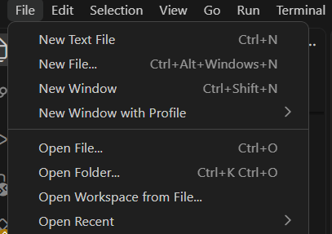

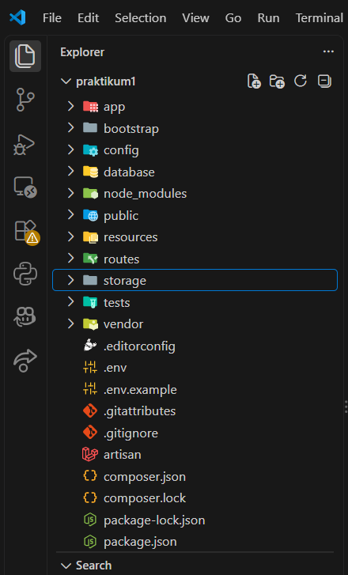
- Setelah membuka file yang telah di buat di vs code aka menampilkan Struktur direktori seperti yang di bawah ini.
- app/ → berisi kode utama aplikasi (Models, Http/Controllers, dll).
- bootstrap/ → file awal untuk menjalankan Laravel.
- config/ → berisi file konfigurasi aplikasi.
- database/ → migrasi, seeder, dan file terkait database.
- public/ → root folder untuk web server, berisi index.php, aset CSS/JS.
- resources/ → berisi view (Blade Template) dan file frontend.
- routes/ → berisi definisi rute aplikasi, file utama web.php.
- storage/ → file log, cache, dan file sementara.
- vendor/ → library pihak ketiga yang di-install melalui Composer.

Struktur ini penting karena mencerminkan pola MVC Laravel: app/ untuk logika bisnis, resources/views untuk tampilan, dan routes/web.php sebagai penghubung URL ke Controller. Hanya folder public/ yang dapat diakses langsung oleh browser; folder lain dilindungi demi keamanan, dan setiap request akan masuk lebih dulu melalui public/index.php sebelum diteruskan ke sistem routing.

  - Routing
Routing Sederhana
- Buka routes/web.php unutk menambahkan kode seperti baris ke 13 sampai 15 bebas atau bisa juga dengan Hallo dengan mengisi nama sendiri
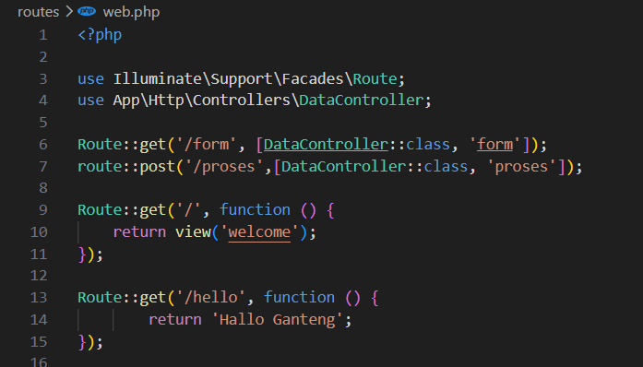

- Save terus coba buka terminal di tempat kalian menaruh file atau code yang telah di bikin, dan pastikan sudah menjalankan XMPP terlebih dahulu.
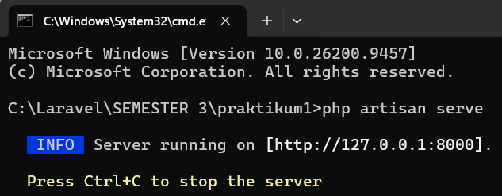

- Salin link tersebut ke browser bise dengan menyalin seluruhnya atau hanya dengan localhost:8000
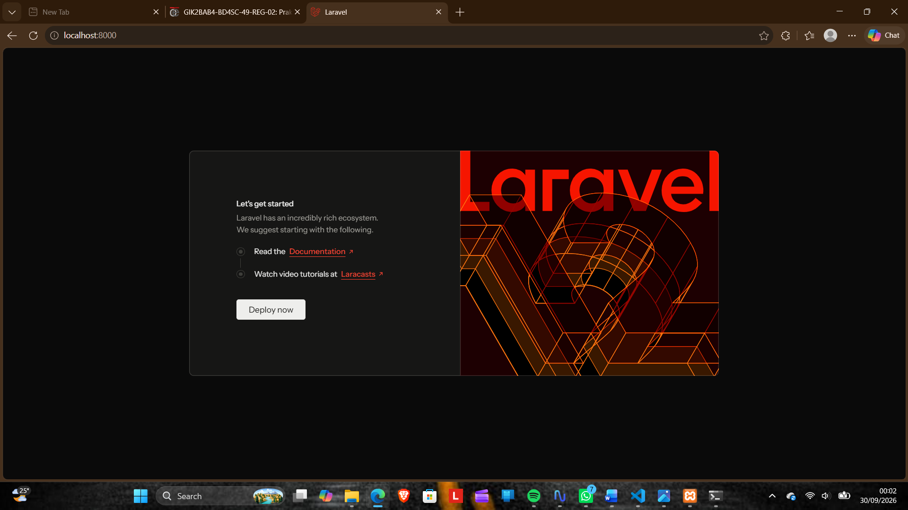
- Lalu pada url itu tambahkan hello seperti ini localhost:8000/hello
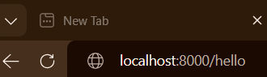
- Maka akan muncul nama atau kalimat yang kalian masukan
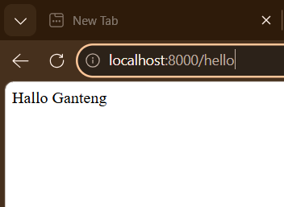

  - Routing dengan parameter
- Kode tersebut berfungsi untuk membuat alamat URL (routing) yang bersifat dinamis. Bagian {name} sengaja tidak diisi dengan nama spesifik karena ia bertindak sebagai variabel penampung. Tujuannya agar sistem menjadi sangat fleksibel; apa pun teks yang diketik oleh pengunjung di bagian akhir URL (setelah /user/)
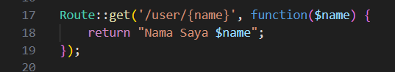
- Terus Kembali ke browser dan ketik:
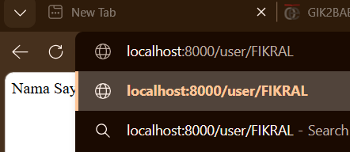
- Maka akan keluar hasil, jika di penghujung kalian tulis dengan nama lain maka akan keluar dengan nama yang lain, karena {name} hanya berfungsi sebagai variable penampung sehingga sengaja tidak di isi dengan nama spesifik agar lebih fleksibel
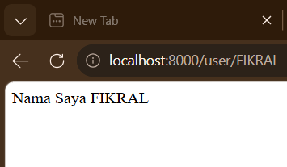

  - Routing dengan parameter opsional
- Kode tersebut menerapkan sistem routing dinamis dengan parameter opsional (optional parameter). Tanda tanya pada {name?} dan nilai bawaan $name = 'Guest' menandakan bahwa parameter nama tidak wajib diisi pada URL. Jika pengguna mengakses URL /greet/Budi, sistem akan menampilkan "hello, Budi". Namun jika pengguna hanya mengakses /greet tanpa memasukkan nama, program tidak akan error melainkan secara otomatis menggunakan nilai default sehingga menampilkan "hello, Guest"
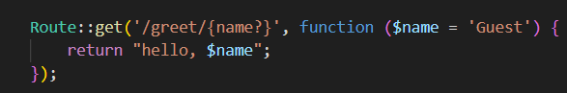

- seperti contoh dibawah ini jika Namanya tidak di isi maka hanya akan menampilkan hallo guest
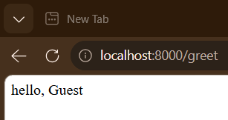

  - Routing dengan view
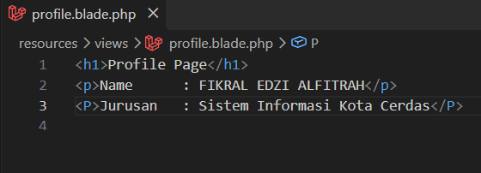
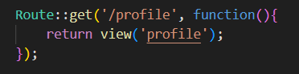
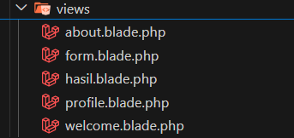
Kode tersebut menerapkan sistem routing yang terhubung dengan tampilan (view). Ketika pengguna mengakses URL /profile, route akan mengeksekusi perintah return view('profile') untuk memanggil file profile.blade.php yang tersimpan di dalam folder resources/views. File blade tersebut kemudian merender tampilan HTML yang berisi informasi profil seperti "Profile Page", Nama ("FIKRAL EDZI ALFITRAH"), dan Jurusan ("Sistem Informasi Kota Cerdas") ke layar browser. Dengan metode ini, logika penanganan alamat URL dan struktur tampilan HTML dipisahkan sehingga kode program menjadi lebih teratur.

- Save dan buka kemabli ke browser terus masukin url maka hasil yang keluar Adalah data yang telah kalian masukin di html di view/profil, dnegan menambhakan profil pada akhiranya
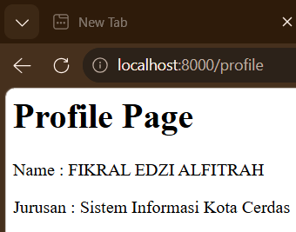

  - Routing dengan data ke view
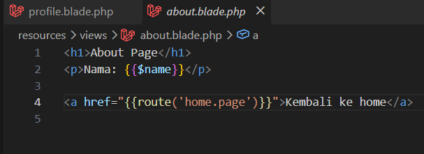
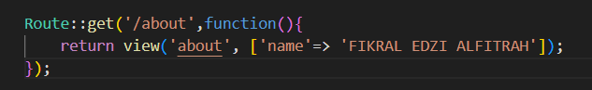
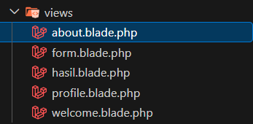
Berdasarkan implementasi kode tersebut, menerapkan mekanisme routing yang terintegrasi dengan pengiriman data secara langsung menuju view. Konfigurasi route pada endpoint /about bertugas untuk memuat berkas about.blade.php sekaligus meneruskan variabel berisi data array ke dalam berkas tersebut. Selanjutnya, data yang telah diteruskan akan dirender dan ditampilkan pada antarmuka halaman web melalui penggunaan sintaks template engine {{$name}}
- Terus lanjut ke browser dengan menambahkan about di ujung url
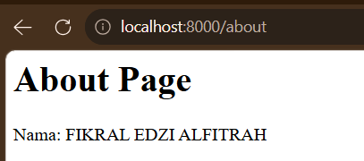

  - Routing dengan named route
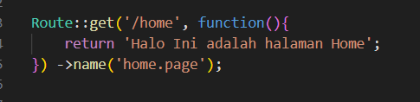

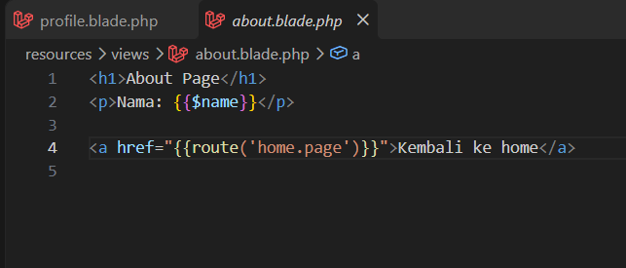

implementasi kode tersebut menunjukkan penggunaan fitur Named Route untuk navigasi halaman yang lebih dinamis dan efisien. Pada konfigurasi routing, sebuah endpoint /home didaftarkan dan diberikan nama pengenal spesifik yaitu home.page. Nama pengenal ini kemudian diintegrasikan ke dalam berkas view about.blade.php menggunakan fungsi pembantu route('home.page') pada atribut href untuk menghasilkan URL tautan secara otomatis. Pendekatan ini sangat memudahkan pemeliharaan sistem, karena perubahan alamat URL pada konfigurasi route di masa mendatang tidak akan mengharuskan pembaruan kode pada view selama nama rutenya tidak diubah.

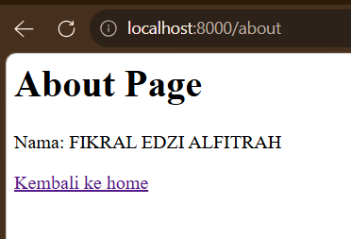
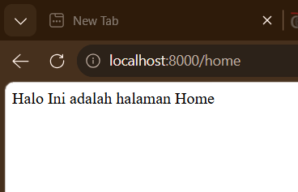
dan ini adlaah hasil dari yang mucul di web dan hasil yang kedua adlah apabila yang biru itu di klik

  - Cara Membuat Aplikasi Web Sederhana dengan Laravel (Tanpa Database)
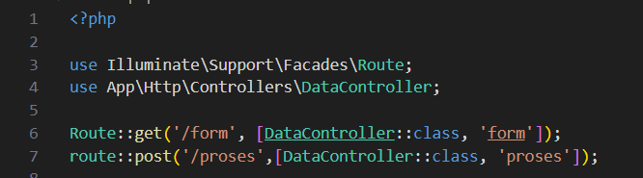
- Pada bagian konfigurasi routing sistem mengatur dua buah jalur URL utama untuk mengelola formulir biodata. Ketika pengguna mengakses alamat /form melalui peramban, sistem akan memanggil fungsi form yang terdapat di dalam DataController. Selanjutnya, terdapat juga rute dengan metode POST pada alamat /proses yang secara khusus bertugas untuk menangkap dan mengarahkan data yang dikirimkan dari formulir tersebut menuju fungsi proses pada controller yang sama

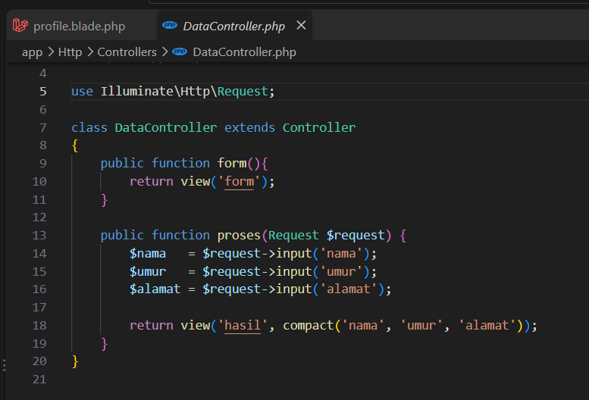
- erkas DataController (foto kedua) berfungsi sebagai pengendali logika utama untuk memproses rute yang telah dibuat. Di dalam kelas ini terdapat fungsi form() yang bertugas memuat dan menampilkan antarmuka halaman view bernama form kepada pengguna. Selain itu, terdapat fungsi proses() yang berperan untuk menerima data masukan pengguna berupa nama, umur, dan alamat dari formulir, untuk kemudian data tersebut dikemas dan diteruskan agar dapat dirender pada halaman view baru yang Bernama

- Pada sisi antarmuka (foto ketiga), berkas form.blade.php menyajikan struktur HTML yang membentuk formulir pengisian biodata secara visual. Formulir ini menyediakan kolom input untuk nama, umur, dan alamat, yang secara keseluruhan diatur agar mengirimkan datanya ke alamat /proses menggunakan metode POST ketika tombol kirim ditekan. Untuk menjamin keamanan pengiriman data dari ancaman manipulasi lintas situs, formulir ini juga telah dilengkapi dengan sintaks perlindungan @csrf bawaan dari template engine.
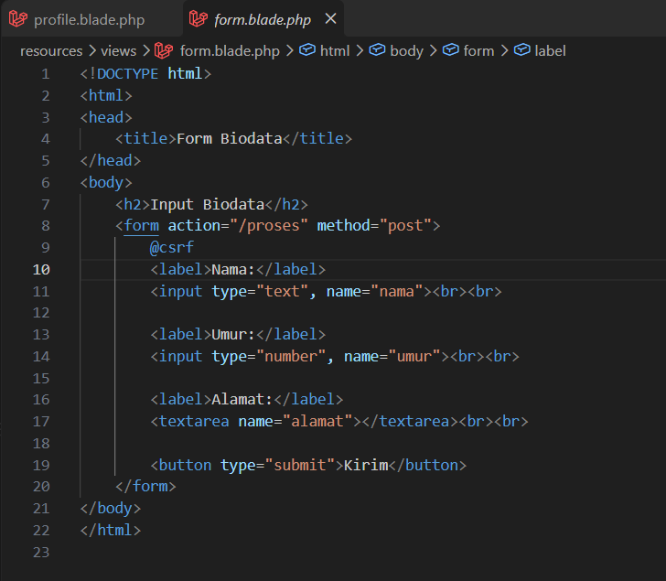

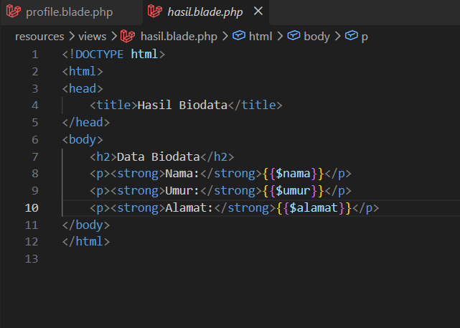
- Berkas hasil.blade.php pada gambar tersebut berfungsi sebagai halaman antarmuka (view) akhir yang bertugas untuk menyajikan rekapitulasi data biodata yang telah diproses. Di dalam struktur HTML-nya, halaman ini memanfaatkan sintaks template engine bawaan berupa {{$nama}}, {{$umur}}, dan {{$alamat}}. Penggunaan sintaks tersebut memungkinkan sistem untuk menangkap dan secara dinamis mencetak nilai dari variabel-variabel yang telah diteruskan oleh controller sebelumnya, sehingga informasi yang diinputkan oleh pengguna pada formulir dapat langsung ditampilkan secara berurutan di layar peramban

- Lalu akses lewat browser dengan ketik
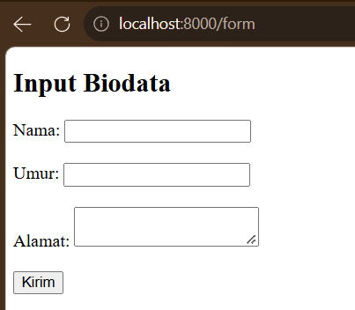
- Terus isi
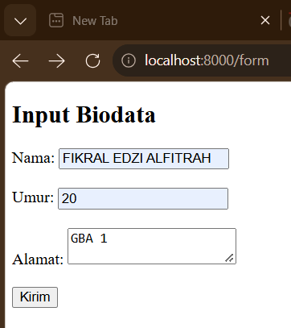

- Terus akan menampilkan hasil dari data yang telah di isi
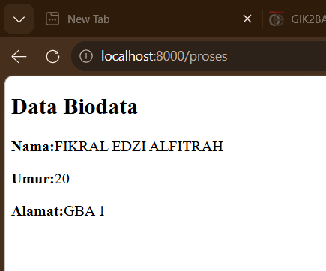
Pada tahap awal, sistem memuat halaman pada alamat localhost:8000/form yang menyediakan formulir kosong dengan kolom pengisian untuk Nama, Umur, dan Alamat. Selanjutnya, pengguna berinteraksi dengan memasukkan data spesifik ke dalam kolom-kolom tersebut, yaitu dengan mengisi nama "FIKRAL EDZI ALFITRAH", umur "20", dan alamat "GBA 1". Setelah formulir dikirimkan, sistem langsung memproses data tersebut dan mengarahkan pengguna ke rute baru yaitu localhost:8000/proses, di mana halaman hasil secara otomatis menampilkan kembali rekapitulasi data biodata persis seperti yang telah diinputkan sebelumnya
1.12. kesimpulamn
Berdasarkan praktikum Modul 2 yang telah dilaksanakan, dapat ditarik kesimpulan bahwa pengembangan aplikasi web menggunakan framework Laravel sangat terstruktur berkat implementasi pola arsitektur Model-View-Controller (MVC) dan pengorganisasian direktori yang jelas. Praktikum ini memberikan pemahaman praktis mengenai mekanisme routing dalam menghubungkan URL dengan proses di dalam aplikasi, mulai dari routing dasar, penggunaan parameter dinamis, hingga named route yang membuat pemeliharaan tautan menjadi lebih efisien

Link github: untuk tugasnya berada di folkder praktikum 2
https://github.com/Fikraledzi11/LARAVEL-SEMESTER-3.git

